令和3年〇月〇日

従業員の皆さま

○○学習塾
塾長 〇〇〇〇

【新型コロナウイルス感染症対策ガイドライン講習】のご案内

新型コロナウイルス感染症というこれまで経験したことのない厳しい環境下にもかかわらず、日々、生徒の指導に力を注いでいただきありがとうございます。心より感謝申し上げます。
生徒・保護者の方々だけでなく、従業員の皆さまのためにも、当塾（当社）は引き続き感染防止策を徹底してまいりたいと思います。
そこで、従業員の皆さまに、感染症対策に必要な知識を習得していただくきっかけとして当塾（当社）は「新型コロナウイルス感染症対策ガイドライン講習」の受講を促進してまいります。下記の概要をご覧いただきぜひ受講してください。

ガイドライン講習の概要
セミナー映像（約50分）を視聴し、webテストを受験します。受講フローは以下の通りです。
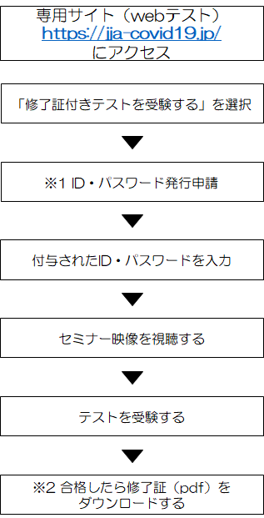
専用サイト（webテスト）
QRコード
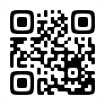

※1 ID・パスワードの発行には公益社団法人全国学習塾協会の会員番号が必要となります。当塾の会員番号は○○○○○○です。
会員番号は当協会ホームページ「会員一覧」をご確認ください。
また、ID・パスワードは、発行申請後、翌2営業日以内に付与されます。
申請情報の修正・変更をご希望の場合は、テストを受験する前に
お問い合わせください。

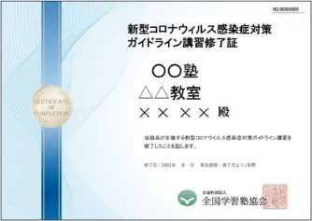
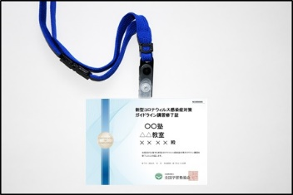

修了証イメージ
※2 修了証（証書・カード）を紙で希望される場合
（個別申請の場合）
所定のフォームより、修了証の紙発行申請を行ってください。
（一括申請の場合）
費用は当塾（当社）が負担いたします。

＜本件に関するお問い合わせ先＞
○○事業部 担当 ○○○○ TEL ○○-○○○○-○○○○ MAIL ○○○○@○○○○.co.jp

